

Grundskolenämndens riktlinje
  - Överväganden som bör ske i samband med beslut om åtgärd för trygghet och studiero enligt 5 kap. skollagen

Göteborgs Stads styrsystem  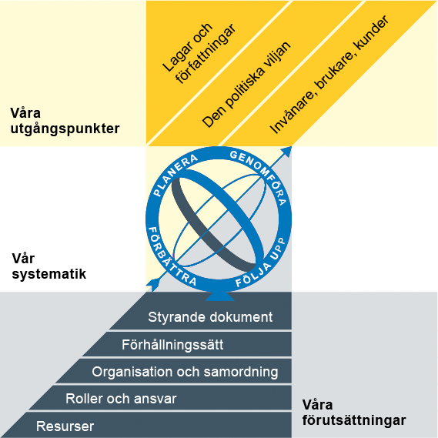  Utgångspunkterna för styrningen av Göteborgs Stad är lagar och författningar, den politiska viljan och stadens invånare, brukare och kunder. För att förverkliga utgångspunkterna behövs förutsättningar av olika slag. Stadens politiker har möjlighet att genom styrande dokument beskriva hur de vill realisera den politiska viljan. Inom Göteborgs Stad gäller de styrande dokument som antas av kommunfullmäktige och kommunstyrelsen. Därutöver fastställer nämnder och bolagsstyrelser egna styrande dokument för sin egen verksamhet. Kommunfullmäktiges budget är det övergripande och överordnade styrande dokumentet för Göteborgs Stads nämnder och bolagsstyrelser. | Om Göteborgs Stads styrande dokument  Göteborgs Stads styrande dokument är våra förutsättningar för att vi ska göra rätt saker på rätt sätt. De anger vad nämnder/styrelser och förvaltningar/bolag ska göra, vem som ska göra det och hur det ska göras. Styrande dokument är samlingsbegreppet för dessa dokument.  Stadens grundläggande principer såsom demokratisk grundsyn, principer om mänskliga rättigheter och icke-diskriminering omsätts i praktisk verksamhet genom att de integreras i stadens ordinarie beslutsprocesser. Beredning av och beslut om styrande dokument har en stor betydelse för förverkligandet av dessa principer i stadens verksamheter.  De styrande dokumenten ska göra det tydligt både för organisationen och för invånare, brukare, kunder, leverantörer, samarbetspartners och andra intressenter vad som förväntas av förvaltningar och bolag. De styrande dokumenten ligger till grund för att utkräva ansvar när vi inte arbetar i enlighet med vad som är beslutat.
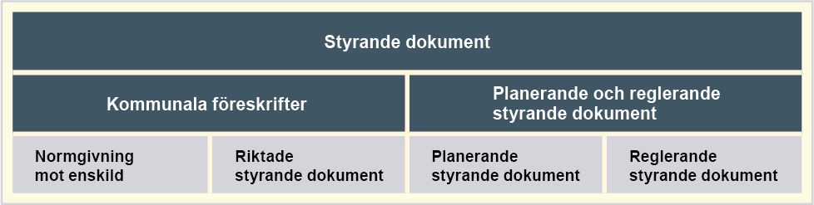

Dokumentnamn: Grundskolenämndens riktlinje
Beslutad av:  Grundskolenämnden | Gäller för:  All personal inom grundskoleförvaltningen | Diarienummer:  N609-0448/22 | Datum och paragraf för beslutet:  13 december 2022 § 319
Dokumentsort:  Riktlinje | Giltighetstid:  Tills vidare | Senast reviderad:  13 december 2022 | Dokumentansvarig:  Enheten för utredning och juridik
Bilagor:
Inga

Innehåll
Inledning 5
Syftet med denna riktlinje 5
Vem omfattas av riktlinjen 5
Bakgrund 5
Lagbestämmelser 5
Koppling till andra styrande dokument 6
Stödjande dokument 6
Riktlinje 6
Orienteringskarta 6
1. Omständigheter eller perspektiv att beakta 9
1.1 Trygga andra elevers och personals säkerhet 9
1.2 Akut situation 9
1.3 Långvariga problem 9
1.4 Tidigare insatser 9
1.5 Behövs särskilt stöd enligt 3 kap. skollagen? 10
1.6 Vad säger elev och vårdnadshavare 10
1.7 Samverkan med externa aktörer 10
2.Olika principer som bör beaktas 11
2.1 Principen om barnets bästa 11
2.2 Proportionalitetsprincipen 11
3. Olika åtgärder enligt 5 kap. skollagen 11
3.1 Omedelbara åtgärder som är befogade (5 kap. 6 § skollagen) 12
3.2 Tillfällig omplacering (5 kap. 12 § skollagen) 12
3.3 Tillfällig omplacering utanför den egna skolenheten (5 kap. 13 § skollagen) 13
3.4 Avstängning (5 kap. 14 – 16 §§ skollagen) 14
4. Åtgärden permanent överflyttning (10 kap. 30 § andra stycket och 11 kap. 29 § andra stycket skollagen) 16

Inledning

Syftet med denna riktlinje
Syftet med denna riktlinje är att den ska utgöra ett stöd för rektorer och biträdande rektorer, eller annan personal, att fatta beslut om en disciplinär åtgärd i syfte att säkerställa elevers trygghet och studiero. Riktlinjen omfattar en rad perspektiv, vilka grundskoleförvaltningen menar är väsentliga att anlägga när en rektor, biträdande rektor eller annan personal står i en situation där en disciplinär åtgärd övervägs i förhållande till en elev.

Vem omfattas av riktlinjen
Denna riktlinje gäller tills vidare för all personal inom grundskoleförvaltningen.

Bakgrund
Grundskolenämnden har den 22 februari 2022 beslutat att ge grundskoleförvaltningen bland annat följande uppdrag:
”Grundskoleförvaltningen får i uppdrag att ta fram ett styrdokument som beskriver en konsekvenstrappa för när och i vilken ordning de disciplinära åtgärderna så som tillfällig omplacering, tillfällig placering vid annan skola, permanent placering vid annan skola och avstängning ska användas i de kommunala grundskolorna.”
I tjänsteutlåtande utifrån aktuellt uppdrag resonerar grundskoleförvaltningen i termer av att en ”konsekvenstrappa” inte är den ultimativa metaforen för hur man väljer åtgärder för trygghet och studiero. Ibland kan det vara så att det är lämpligt och proportionerligt att gå direkt till en av åtgärderna av det mer allvarliga slaget, utan att använda ”tidigare trappsteg”. Det är alltså inte så att man ska och bör vandra alla trappsteg på ”konsekvenstrappan” i en viss ordning.
Mot denna bakgrund menar förvaltningen att någon konsekvenstrappa inte ska tas fram avseende disciplinära åtgärder i skolan eftersom förvaltningen bedömer att det inte kan anses vara ändamålsenligt att skapa en sådan konsekvenstrappa. Däremot gör förvaltningen den bedömningen att rektorerna i grundskolan i Göteborg kan behöva en vägledning avseende tillämpningen av disciplinära åtgärder. Därför har grundskoleförvaltningen tagit fram denna riktlinje med vägledning för hur rektorer bör tillämpa åtgärder för trygghet och studiero (disciplinära åtgärder).

Lagbestämmelser
De disciplinära åtgärderna återfinns i 5 kap. skollagen (2010:800). Åtgärdernas syfte utgår från uppdraget att tillförsäkra alla elever en skolmiljö där utbildningen präglas av trygghet och undervisningen av studiero. Det är en uttömmande lista på disciplinära åtgärder. Det finns inte utrymme för att finna på disciplinära åtgärder utöver vad som föreskrivs i 5 kap. skollagen.

Koppling till andra styrande dokument
Denna riktlinje har kopplingar till grundskolenämndens riktlinje för utformning av skolans ordningsregler (vilken hanterats inom ramen för samma uppdrag från grundskolenämnden N609-0448/22).
Koppling kan också finnas till dokumentet ”Grundskoleförvaltningens rutin och vägledning för hantering av misstänkta brott i skolan” som finns på intranätet (styrande dokument).

Stödjande dokument
Det finns mallar för beslut avseende flera av de disciplinära åtgärder som beskrivs i
5 kap. skollagen. Dessa mallar finns tillgängliga på intranätet för personal. De innehåller beskrivningar och förklaringar som ska underlätta att fatta väl underbyggda och motiverade beslut.
Beslut om avstängning i grundskolan är omgärdat av en rad formella regler som måste iakttas. Det är endast rektor som får fatta beslut om avstängning i grundskola. Beslutet kan inte delegeras. Beslutet kan överklagas.
Beslut om tillfällig omplacering och beslut om tillfällig placering utanför den egna skolenheten kan inte överklagas.
Efter kontakt med Skolverket har förvaltningen fått information om att i januari 2023 kommer stödmaterial, som utgörs av en juridisk vägledning om de disciplinära åtgärderna i 5 kap. skollagen. Troligen kommer detta stödmaterial att utgöra en viktig vägledning för hur skolorna i landet bör hantera disciplinära åtgärder enligt 5 kap. skollagen.

Riktlinje

Orienteringskarta
Här följer en bild som beskriver de många perspektiv som en tjänsteperson behöver anlägga och fundera över i relation till en planerad disciplinär åtgärd. Det är en grannlaga uppgift eftersom den situation som är vid handen ofta ter sig både omstörtande och ibland dessutom upplevs skrämmande och farlig. Dessutom finns det ofta krav på att beslutet ska fattas snabbt.
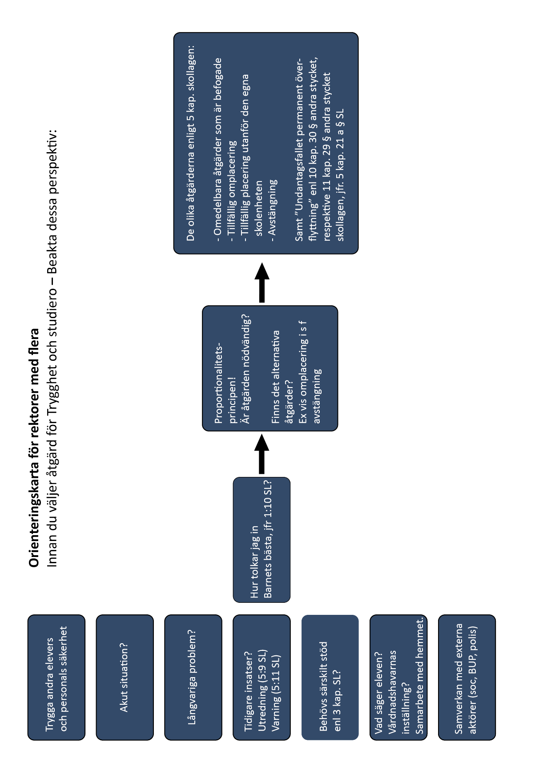

1. Omständigheter eller perspektiv att beakta

1.1 Trygga andra elevers och personals säkerhet
Syftet med att vidta en disciplinär åtgärd ska alltid vara att i första hand säkerställa andra elevers trygghet och studiero. Även personalens säkerhet är viktig och bör värnas. Åtgärden som vidtas av personal får inte innebära en bestraffning i förhållande till eleven. Åtgärden ska syfta till att eleven ges förutsättningar att förbättra och förändra sitt beteende.

1.2 Akut situation
Själva situationen som är vid handen måste beskrivas och analyseras då val av åtgärd är starkt beroende av situationen. En akut situation är ofta svår att hantera då den ibland kan vara skrämmande och/eller farlig. Det bör också finnas en viss grad av allvarlighet för att situationen ska bedömas som akut. Det finns också ofta krav på att fatta beslut om åtgärd snabbt, då den akuta situationen behöver tas om hand och det behöver skapas utrymme för en planering för berörda elever de närmsta dagarna.
Varje elev och situation är unik och därför torde den viktigaste frågan i samband med en överträdelse eller en utmanande disciplinär situation vara: ”Vad kan vi göra här på skolan så att det här inte behöver hända igen?” Det finns en risk att skolans personal arbetar med akuta åtgärder för att stävja kaos utan att fundera över orsaken till kaoset.

1.3 Långvariga problem
Ibland är situationen den att elevens ordningsstörande beteende har pågått under en längre tid, och elevens handlande och situation har eskalerat till det sämre. Det föreligger inte någon akut situation men skolans personal bedömer att elevens negativa beteende måste brytas.

1.4 Tidigare insatser
För att kunna välja ”rätt” åtgärd är det ofta nödvändigt att gå tillbaka och se vilka åtgärder som har gjorts tidigare och vilken eventuell effekt de gett. Ifall tidigare insatser inte gett effekt så kan det vara aktuellt med ”något annat” och därför blir dokumentation kring tidigare insatser viktigt. Det kan till exempel finnas en utredning enligt 5 kap. 9 § skollagen om en elev vid upprepade tillfällen stört ordningen eller uppträtt olämpligt, eller om eleven gjort sig skyldig till en allvarligare förseelse. Det kan också ha lämnats en skriftlig varning enligt 5 kap. 11 § skollagen till eleven och dess vårdnadshavare. En skriftlig varning kan utgöra ett slags skriftlig manifestering av att ”eleven gått för långt” i sitt olämpliga uppträdande. (En mall för skriftlig varning finns utarbetad inom Grundskoleförvaltningen och den kan användas. Den finns på intranätet, bland blanketter.)

1.5 Behövs särskilt stöd enligt 3 kap. skollagen?
I vissa fall kan en elevs olämpliga och ordningsstörande uppträdande ha samband med elevens behov av särskilt stöd. Det kan finnas behov av särskilt stöd som skolans personal inte kunnat tillgodose och därmed minskar elevens förutsättningar att följa undervisningen. Det är ofta en relevant fråga att ställa sig om det kan finnas skäl att förena eventuella disciplinära åtgärder med insatser av extra anpassningar och/eller särskilt stöd enligt 3 kap. skollagen. I 5 kap. 9 § skollagen finns också en hänvisning som säger att om det finns förutsättningar för en utredning om särskilt stöd enligt 3 kap. 7 § skollagen så ska en sådan utredning inledas. Lagstiftaren är tydlig med att trygghet och studiero kan hänga nära samman med åtgärder om särskilt stöd.

1.6 Vad säger elev och vårdnadshavare
I de situationer där disciplinära åtgärder övervägs kan det ofta sägas ha uppstått brister i förtroendet mellan skola å ena sidan och eleven och vårdnadshavarna å den andra sidan. Rektor har trots detta ett ansvar för att se till att kontakt upprättas mellan skola och hem om det uppstår problem och svårigheter för eleven i skolan.
Vad gäller till exempel beslut om avstängning finns det ett formellt krav enligt skollagen om att både elev och vårdnadshavare ska beredas möjligheter att ge sina synpunkter på situationen innan rektor fattar beslut om avstängning. Förvaltningsrätten upphäver beslutet vid ett eventuellt överklagande om detta inte beaktats.
På ett övergripande plan har barn rätt att uttrycka sin mening och höras i alla frågor som rör barnet. Detta framgår bland annat av artikel 12 i FN:s konvention om barnets rättigheter, som utgör svensk lag.
Elev och vårdnadshavare har rätt att få uttrycka sin mening, men har inte något slags ”veto” i förhållande till beslutet om åtgärd för trygghet och studiero. Rektor gör sin självständiga bedömning och beslutar i enlighet med den, även om elev eller vårdnadshavare är av en annan åsikt.

1.7 Samverkan med externa aktörer
Aktörer som skolan kan behöva samverka med i samband med elevers ordningsstörande beteende är socialtjänsten, Barn- och ungdomspsykiatrisk klinik (BUP), samt polis.
Det finns flera fora där samverkan sker, till exempel möten kring samordnad individuell plan (SIP), där hälso- och sjukvården, socialtjänsten och skolan samverkar.
I Göteborgs Stad finns också samverkan som benämns SSPF (Skola, Socialtjänst, Polis och Fritid). Ett syfte med SSPF är bland annat att förebygga att ungdomar inte hamnar i kriminalitet eller drogmissbruk.
I samband med att disciplinära åtgärder undersöks kan det också bli aktuellt med en anmälan till polisen om ett misstänkt brott. Här finns ”Grundskoleförvaltningens rutin och vägledning för hantering av misstänkta brott i skolan” som vägledning. Du hittar rutinen på grundskoleförvaltningens intranät (styrande dokument).
Det finns också en skyldighet för anställda i till exempel skola att göra en anmälan till socialnämnden vid kännedom eller misstanke om att ett barn far illa, enligt 14 kap. 1 c § socialtjänstlagen. Mer information om skyldigheten finns på socialstyrelsens hemsida (www.socialstyrelsen.se).
Det finns också en blankett för detta inom Göteborgs Stad på hemsidan.

2.Olika principer som bör beaktas

2.1 Principen om barnets bästa
Denna princip ska beaktas i all verksamhet som rör barn (jfr. 1 kap. 10 § skollagen). Principen om barnets bästa har sin grund i FN:s konvention om barnets rättigheter, som sedan den 1 januari 2020 också utgör svensk lag. Vad som är barnets bästa måste avgöras i varje enskilt fall och hänsyn ska tas till barnets egen åsikt och erfarenhet. Det innebär att barnets egen inställning ska försöka klargöras. – Att skolans personal ska försöka prata med eleven om till exempel situationer och åtgärder. Att tolka principen är inte enkelt, men perspektivet ska finnas med.

2.2 Proportionalitetsprincipen
Man får inte vidta en åtgärd som är mer allvarlig eller ingripande än vad som krävs utifrån själva situationen. Detta innebär i korthet att åtgärden som väljs måste framstå som nödvändig.
Proportionalitetsprincipen framgår av skollagen:
En åtgärd får vidtas endast om den står i rimlig proportion till sitt syfte och övriga omständigheter, jfr. 5 kap. 6 § andra stycket.
I resonemanget kring åtgärdens nödvändighet kan också ligga frågan ifall det finns möjlighet till att vidta mindre kännbara åtgärder. Till exempel anges i prop. 2009/10:165 s. 686 att en tillfällig omplacering till annan undervisningsgrupp eller annan skolenhet snarast kan ses som ett alternativ till avstängning.
Tillfällig omplacering ses som mindre ingripande eftersom den inte ”bryter” skolplikten. Eleven får fortfarande sin rätt till undervisning tillgodosedd.

3. Olika åtgärder enligt 5 kap. skollagen
Olika åtgärder för att säkerställa trygghet och studiero anges i 5 kap. I denna riktlinje fokuseras på de mer ingripande åtgärderna, i enlighet med det uppdrag som Grundskolenämnden gett (N609-0448/22). Det finns också åtgärder såsom, utvisning från lektion samt kvarsittning, men de används enligt Skolverket i liten utsträckning.
Ibland kan det vara så att det är lämpligt och rimligt att gå direkt till en av åtgärderna av mer ingripande slag, utan att använda en åtgärd som till exempel tillsägelse. Därför är trappan helt enkelt inte den ultimativa metaforen för beskrivning av handlandet.

3.1 Omedelbara åtgärder som är befogade (5 kap. 6 § skollagen)
Det finns en generell regel om att personalen får vidta de omedelbara och tillfälliga åtgärder som är befogade för att tillförsäkra eleverna trygghet och studiero. Åtgärden måste stå i rimlig proportion till sitt syfte och övriga omständigheter.
Denna regel omfattas inte av Grundskolenämndens uppdrag i aktuellt fall, varför regeln inte gås igenom i sin helhet här, men det kan ändå vara på sin plats att helt kort förklara att denna allmänna befogenhet finns för skolans personal.
Skolans personal har ett tillsynsansvar över eleverna när de är i skolan. Eftersom all personal har en del i tillsynsansvaret så har lagstiftaren resonerat att all personal också måste ha befogenhet vidta åtgärder för att säkerställa trygghet och studiero. (Tidigare var det endast rektorn eller lärare som enligt skollagen fick vidta omedelbara och tillfälliga åtgärder, men nu gäller det all personal i skolan.)
Genom lagändring som trädde i kraft den 1 augusti 2022 har det lagts till ett slags kodifiering av tidigare praxis på området. I paragrafen står: ”Detta innefattar en befogenhet att ingripa fysiskt för att avvärja våld, kränkningar eller andra ordningsstörningar.” Det sägs uttryckligen att det inte ska utgöra något utökat utrymme för att ”ingripa fysiskt”, men att det är viktigt att möjligenheten att ingripa fysiskt ska komma till uttryck i lagtext och inte bara i förarbetsuttalanden (prop. 2021/22:160 s. 153).
I sammanhanget hänvisas till Skolverkets hemsida där vägledning för tillämpning av regler kring Trygghet, studiero och disciplinära åtgärder finns under rubriken ”Regler och ansvar” (www.skolverket.se). Ett särskilt avsnitt beskriver ”Allmänna befogenheter för personalen”. Särskilt bör nämnas att om ett fysiskt ingripande anses påkallat ska det vara så lindrigt, och ske under så kort tid som möjligt. Fysiska ingripanden får inte göras i bestraffande syfte.

3.2 Tillfällig omplacering (5 kap. 12 § skollagen)
Möjligheterna till att omplacera elever ska, genom lagändringar som trädde i kraft
den 1 augusti 2022, bli lite enklare att göra (prop. 2021/22:160 s. 172 ff.)
I förarbetena (prop. 2021/22:160 s. 175) hänvisas till att grunden för en tillfällig omplacering är att eleven har en negativ påverkan på andra elevers trygghet och studiero. Det kan bero på akuta situationer eller att eleven under en längre tid har haft ett problematiskt beteende. Exempel på sådana situationer kan vara att eleven kränker, hotar, använder våld eller på annat sätt vid upprepade tillfällen agerar störande samt att tidigare insatser inte gett effekt.
Rektorn får alltså besluta att en elev ska följa undervisning i en annan undervisgrupp än den eleven annars hör till eller på annan plats inom samma skolenhet om åtgärderna som gjorts efter en utredning enligt 5 kap. 9 § inte varit tillräckliga eller om det annars är nödvändigt för att tillförsäkra de andra eleverna trygghet och studiero.
Här handlar det alltså om en tillfällig omplacering inom samma skolenhet. Det finns två olika grunder som den tillfälliga omplaceringen kan ske på. Antingen rör det sig om en situation där en utredning gjorts enligt 9 § men där åtgärderna inte haft effekt på elevens beteende. Det kan också röra sig om en situation som är av mer akut art där det i övrigt är nödvändig att omplacera eleven tillfälligt.
Rektorn får i samband med ett beslut om tillfällig omplacering inom skolenheten besluta om att eleven ska ges enskild undervisning eller undervisning i en särskild undervisningsgrupp, även om förutsättningarna för sådan undervisning enligt 3 kap. skollagen inte är uppfyllda.
I förarbetena (prop. 2021/22/160 s. 177) konstateras att redan tidigare har det förekommit placering i särskild undervisningsgrupp utifrån ett behov att tillgodose elevers trygghet och studiero. Reglerna i 3 kap. skollagen om utredning av elevens behov av särskilt stöd och åtgärdsprogram har inte alltid beaktats. Därför har aktuell lagändring gjorts som ett uttryck för rektors utökade befogenheter för att hantera svåra situationer.
Innan beslutet måste rektorn bedöma hur åtgärden kan påverka övriga elevers utbildning i den gruppen.
Elevens vårdnadshavare ska informeras om rektors beslut om omplacering.
Beslutet får gälla högst fyra veckor, men det krävs inte längre ”synnerliga skäl” för att utsträcka beslutet till fyra veckor.
Beslutet kan inte överklagas.

3.3 Tillfällig omplacering utanför den egna skolenheten
(5 kap. 13 § skollagen)
I förarbetena (prop. 2021/22:160 s. 175) anges att grunden för en tillfällig omplacering är att eleven har en negativ påverkan på andra elevers trygghet och studiero. Det kan bero på akuta situationer eller att eleven under en längre tid har haft ett problematiskt beteende. Exempel på sådana situationer kan vara att eleven kränker, hotar, använder våld eller på annat sätt vid upprepade tillfällen agerar störande samt att tidigare insatser inte gett effekt.
Rektorn får besluta om att en elev tillfälligt ska ges undervisning vid en annan skolenhet eller på en annan plats inom huvudmannens organisation. Detta beslut kan fattas om åtgärder enligt 12 § inte är tillräcklig ingripande för att tillförsäkra andra elever trygghet och studiero.
Med formuleringen ”Om åtgärderna enligt 12 § inte är tillräcklig ingripande” avses, enligt förarbetena (prop. 2021/22:160) både situationen att sådana åtgärder inte har prövats därför att de inte bedöms vara tillräckligt verkningsfulla och situationen att sådana åtgärder har prövats och inte befunnits vara tillräcklig verkningsfulla. Det innebär således att det inte finns något krav att först ha tillämpat omplacering vid den egna enheten för att använda aktuell regel i 5 kap. 13 § skollagen om omplacering utanför den egna skolenheten.
Rektorn får i samband med ett beslut om tillfällig omplacering inom skolenheten besluta om att eleven ska ges enskild undervisning eller undervisning i en särskild undervisningsgrupp, även om förutsättningarna för sådan undervisning enligt 3 kap. skollagen inte är uppfyllda.
I förarbetena (prop. 2021/22/160 s. 177) konstateras att det redan tidigare har förekommit placering i särskild undervisningsgrupp utifrån ett behov att tillgodose elevers trygghet och studiero. Reglerna i 3 kap. skollagen om utredning av elevens behov av särskilt stöd och åtgärdsprogram har inte alltid beaktats. Därför har aktuell lagändring gjorts som ett uttryck för rektors utökade befogenheter för att hantera svåra situationer.
Det innebär i praktiken att kravet på att det ska finnas en utredning om elevens behov av särskilt stöd för placering vid en särskild undervisningsgrupp inte gäller i dessa situationer. Denna ändring, som började gälla den 1 augusti 2022, har sin grund i att det ska bli lättare att hantera en akut situation av disciplinär art.
Innan beslutet fattas måste rektorn bedöma hur åtgärden kan påverka övriga elevers utbildning i den gruppen.
Beslutet om en sådan tillfällig placering fattas gemensamt med rektorn vid den mottagande skolenheten. Det krävs således ett visst samarbete i detta avseende i aktuell rektorsgrupp.
Elevens vårdnadshavare ska informeras om rektors beslut om omplacering innan placeringen genomförs. (Detta är alltså ett strängare krav än vid omplacering inom den egna skolenheten, se ovan.)
Beslutet får gälla högst fyra veckor, men det krävs inte längre ”synnerliga skäl” för att utsträcka beslutet till fyra veckor.
Beslutet kan inte överklagas.
I förarbetena betonar regeringen (prop. 2021/22:160 s 178) att en tillfällig placering där eleven får undervisning i ett mindre sammanhang och med god tillgång på specialpedagog eller annan specialistkompetens, kan vara en del i att bryta destruktiva beteendemönster och hitta långsiktiga lösningar som innebär en bättre skolsituation för den enskild eleven. En möjlighet att i vissa fall tillfälligt kunna använda en särskild undervisningsgrupp ökar sannolikheten för att eleven får god tillgång till specialpedagogisk kompetens och för att placeringen kan leda att identifiera långsiktigt hållbara lösningar.
I Göteborgs Stad utgör Elevator en verksamhet där elever tas emot tillfälligt utifrån svåra situationer av disciplinär karaktär.
Under tiden som eleven är tillfälligt placerad på annan skolenhet eller annan plats behåller rektorn sitt ansvar för eleven.

3.4 Avstängning (5 kap. 14 – 16 §§ skollagen)
Ett beslut om avstängning i grundskolan kan beskrivas som en anomali i förhållande till skolplikten och rätten till utbildning. Denna möjlighet kom inte förrän i och med 2010 års skollag (2010:800). När möjligheten till avstängning infördes angavs i förarbetena att det ligger i sakens natur att bestämmelsen ska tillämpas med stor restriktivitet (prop. 2009/10:165 s. 328).
Av förarbetena konstateras att principen om att mindre ingripande åtgärder måste prövats och bedömts otillräckliga gör sig särskilt stark när det handlar om beslut om avstängningar, eftersom en avstängning har direkt påverkan på elevens lagstadgade rätt till utbildning (prop. 2021/22:160 s. 189). Vidare ska en avstängning kunna användas för att ge skolan ”andrum” och möjlighet att till exempel få klarhet i vad som ligger bakom en allvarlig incident, få nya stödåtgärder för den berörda eleven på plats och vidta andra åtgärder som minimerar risken för att det beteende som föranlett avstängning ska upprepas eller fortsätta.
Avstängning får inte göras i förhållande till elever som går i förskoleklass och inte heller i förhållande till elever som går i grundsärskola; avstängning kan inte ske från fritidshem.
Avstängning är den mest ingripande disciplinära åtgärden.
Den 1 augusti 2022 trädde lagändring i kraft som syftar till att beslut om avstängning av en elev ska underlättas. Ett förtydligande har införts i 5 kap. 14 § första stycket skollagen, på så sätt att en elev kan stängas av från utbildningen, utan att mindre ingripande åtgärder först har prövats, om eleven agerar på ett sådant sätt att andra elever eller personals säkerhet bedöms vara hotad.

En avstängning kan göras utifrån i princip tre olika situationer.

- Avstängningen fattas som en första åtgärd i mycket allvarliga situationer med förestående våld eller hot (jfr. 5 kap. 14 § första stycket skollagen). I prop. 2021/22:160 s. 191 anges till exempel att avstängning kan ske vid risk för våldshandlingar. Det ska inte krävas att eleven först begår ett allvarligt brott innan eleven kan bli avstängd. Här bör till exempel noteras att någon ”konsekvenstrappa” inte alls behöver användas; här finns möjlighet att stänga av i en akut och allvarlig situation, vilken måste inbegripa våld eller hot om våld.

- Avstängning kan också göras direkt om det finns särskilda skäl med hänsyn till en elevs beteende (jfr. 5 kap. 14 § andra stycket skollagen). I prop. 2021/22:160 s. 192 anges att det kan röra sig om brottslighet, till exempel försäljning av droger. - Här är det alltså inte fråga om våld, men det finns ”särskilda skäl” med hänsyn till en elevs beteende. Avstängningen får göras om det är nödvändigt med hänsyn till övriga elevers trygghet och studiero.
- Avstängningen ses som en sista åtgärd när andra åtgärder som utvisning, kvarsittning och skriftlig varning inte har haft någon effekt på elevens uppförande. Även tillfälliga omplaceringar bör ha testats eller övervägts innan en avstängning vidtas (jfr. 5 kap. 14 § andra stycket skollagen). – Avstängning sker utifrån ett beteende som inte är akut, utan som pågått en längre tid. Det kan sägas att här hänvisas till ”tidigare åtgärder” som inte ska ha haft effekt. Detta skulle kunna sägas vara en referens till någon slags ”konsekvenstrappa”. Avstängningen får göras om det är nödvändigt med hänsyn till övriga elevers trygghet och studiero.
Utöver de materiella krav som angetts ovan, finns det också en rad formella krav som ställs på själva beslutet. Dessa krav är kopplade till rättssäkerhetsaspekter för den enskilde och är följande:
- Eleven och elevens vårdnadshavare ska beredas tillfälle att yttra sig innan rektor fattar beslut om avstängning.
- Avstängning får ske högst en vecka och inte heller vid fler tillfällen än två gånger per kalenderhalvår.
- Information om beslutet ska ges till huvudmannen och socialnämnden.
Kompensation för undervisning som elev gått miste om ska vara en skyldighet, men inte en förutsättning för beslut om avstängning. (Tidigare var kompensation ett formellt krav för att kunna stänga av eleven.)
Det kan nämnas att det finns en blankett inom Göteborgs Stad för beslut om avstängning och denna har uppdaterats utifrån den nya lydelsen i skollagen. Blanketten finns tillgänglig på intranätet. I blanketten avseende avstängning har också exempel lagts in med uttalanden från förarbeten med mera, för att rektor ska få hjälp i att tolka hur och när avstängning kan användas. Rektorer kan också få stöd i hur man kan resonera kring avstängning och andra beslut med företrädare för tjänstepersoner inom enheten utredning och juridik, och denna möjlighet används i stor utsträckning av rektorerna.

4. Åtgärden permanent överflyttning
(10 kap. 30 § andra stycket och 11 kap. 29 § andra stycket skollagen)
Reglerna finns i 10 kap. 30 § andra stycket skollagen (grundskola) och 11 kap. 29 § andra stycket skollagen (grundsärskola). Det finns numera en hänvisning i 5 kap. skollagen – som räknar upp disciplinära åtgärder med mera – till möjligheten till placering vid en annan skolenhet utan tidsbegränsning (se 5 kap. 21 a § skollagen).
För att en permanent flytt av en elev ska vara möjlig krävs att alla andra möjligheter att åstadkomma en lösning på problemet är uttömda. En permanent flytt av elev, där vårdnadshavarens önskemål om skolplacering alltså sätts helt ur spel, utgör en mycket ingripande åtgärd, som enligt förarbeten och praxis ska tillämpas restriktivt. I förarbetena till bestämmelsen (prop. 2006/07:69 s. 13) anges bland annat följande. En elev ska kunna flyttas om det är nödvändigt på grund av att beteende och handlingar negativt påverkar andra elevers trygghet och studiero. Typiskt sett kan det handla om situationer då kommunen måste flytta på elever som kränker andra eller är våldsamma eller om det handlar om att splittra destruktiva kamratgäng osv. Avgörande vid bedömningen bör vara att det inte finns något annat sätt att tillförsäkra övriga elever en tillräckligt trygg skolmiljö och att andra, för den berörda eleven, mindre ingripande sätt att nå det eftersträvade resultatet har prövats och bedömts som otillräckliga. Bestämmelsen är avsedd att tillämpas restriktivt då beslutet får anses utgöra en mycket ingripande åtgärd i elevens skolgång. Vidare anges följande i nämnda proposition s. 19. Avgörande för att bestämmelsen skall kunna tillämpas är således att flyttningsåtgärden är nödvändig. I detta ligger att alla andra möjligheter att åstadkomma en lösning på problemet är uttömda. Som ovan nämnts är dessa beslut till sin art mycket ingripande för den enskilda eleven och innefattar myndighetsutövning när det gäller skolpliktiga elever. (Se även prop. 2009/10:165 s. 739 ff.)
Det finns möjlighet att överklaga ett sådant här beslut hos Skolväsendets överklagandenämnd. Det finns vägledande beslut som fattats av Skolväsendets överklagandenämnd som kan tas till ledning för att bedöma när det kan vara möjligt att fatta ett beslut om permanent omplacering.
Beslutet fattas i Göteborgs Stad av Grundskolenämnden. Det har ansetts som ett sådant beslut om innebär myndighetsutövning mot enskilda av större vikt, och därför inte kan delegeras enligt kommunallagen.
Grundskoleförvaltningen konstaterar att reglerna om permanent förflyttning ska användas mycket restriktivt. Det är självklart viktigt att rektorer känner till reglerna om permanent förflyttning och kan diskutera med tjänstepersoner i den centrala förvaltningen huruvida det kan vara aktuellt att tillämpa lagrummen. Om det bedöms aktuellt att fatta ett sådant beslut bistår tjänstepersoner i den centrala grundskoleförvaltningen med att utreda förutsättningarna för det och utarbeta underlag till ett eventuellt beslut som sedan fattas av grundskolenämnden.

